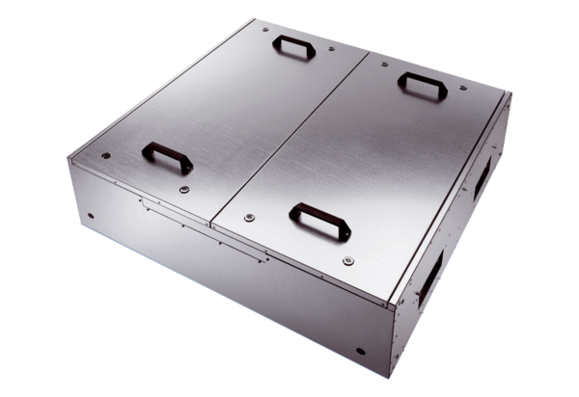Schallgedämmte Flachbox für Zuluft mit Kühlregister KFD 9040-KVerpackungseinheit: 1 StückSortiment: K
Artikelnummer: 0080.0969Hersteller: MAICO

